JĘZYK POLSKI, KLASA IV A, 08.06.- 10.06.2020r.

08.06.2020r.
Temat: Zdanie i jego równoważnik.
Rozpoczynamy nowy dział z gramatyki, w którym poznasz budowę i rodzaje zdań. Ważną rolę będzie odgrywała Twoja dotychczasowa wiedza o czasowniku. Dlatego przypominam Ci, że czasownik jest odmienną częścią mowy, odpowiada na pytania: co robi?, co się z nim dzieje?, w jakim jest stanie?. Może występować w formie osobowej, np. czyta: 3 osoba lub nieosobowej jako bezokolicznik (ć, c, ść, źć ), np. czytać lub forma nieosobowa zakończona na: - no, - to, np. umyto, zrobiono.
- Przepisz i zapamiętaj !!
WYPOWIEDZENIA:
Dzielimy na: ZDANIA, RÓWNOWAŻNIKI ZDANIA
ZDANIE – to takie wypowiedzenie, które zawiera osobową formę czasownika, np. Mama piecze ciasto. ( piecze – 3 os., l.poj. )
RÓWNOWAŻNIK ZDANIA – wypowiedzenie, które nie zawiera osobowej formy czasownika, np. W klasie cisza. ( tutaj nie ma czasownika ).
Uwaga !!, żeby równoważnik zdania przekształcić w zdanie, należy do takiego wypowiedzenia dodać czasownik w formie osobowej.
Przykład: W klasie cisza. ( równoważnik zdania )
W klasie panuje cisza. ( zdania, ponieważ jest w nim czasownik: panuje.
- Po zapoznaniu się z powyższymi informacjami wykonaj w zeszycie ćwiczenie: 9, str. 128. Zapisz przykłady w tabeli.
ZDANIA | RÓWNOWAŻNIKI ZDANIA

- Dla utrwalenia dzisiejszej lekcji koniecznie obejrzyj filmiki na podanej niżej stronie:
https://www.youtube.com/watch?v=_rr2bEkcc1I
https://www.youtube.com/watch?v=YusxnkRCEoc

- Uzupełnij zeszyt ćwiczeń, str. 53, ćw: 1 – 5.

09.06.2020r.

Temat: Poetycki obraz burzy.

Na dzisiejszej lekcji poznasz fragment księgi X, który pochodzi z utworu Adama Mickiewicza ,, Pan Tadeusz”.
- Zapoznaj się z podanym fragmentem, str. 252.
- Przypomnij sobie definicje następujących środków poetyckich:
- Epitet
- Porównanie
- Onomatopeja
- Ożywienie
Jeśli ich nie pamiętasz, odszukaj definicji w podręczniku.
- Z podanego fragmentu wypisz po 1 przykładzie wymienionych powyżej środków poetyckich: epitet, porównanie, onomatopeja, ożywienie.
- Opowiedz o przebiegu burzy. W tym celu udziel w zeszycie odpowiedzi na pytania z ćwiczenia: 5, str. 253.
- Skorzystaj z podanej niżej strony, przeczytaj zamieszczone tam informacje. Wykonaj na tej stronie ćwiczenia: 1, 3, 4.
https://epodreczniki.pl/a/poetycki-opis-zjawiska-atmosferycznego/DxfhWoj29

10.06.2020r.

Temat: Rodzaje zdań ze względu na cel wypowiedzi.

- Na dzisiejszej lekcji poznasz 4 rodzaje zdań: oznajmujące, rozkazujące, pytające, wykrzyknikowe.
- Zacznij od obejrzenia krótkiej lekcji, która pomoże zrozumieć Ci dzisiejszy temat.
https://www.youtube.com/watch?v=gT13mvMGZBY
- Przepisz do zeszytu lub wydrukuj i wklej podaną notatkę:
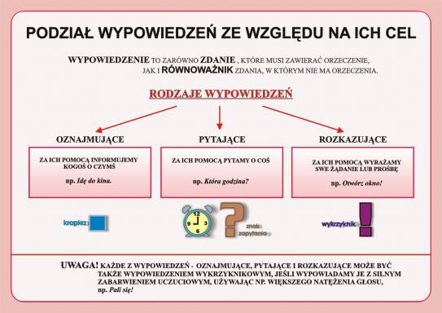
- Przeczytaj sobie na głos informacje z niebieskiej ramki,, zapamiętaj”, str. 130.
- Wykonaj w zeszycie ćwiczenie: 2, str. 129.
- Dla chętnych: ćwiczenie: 10, str. 132, ćw: 1 ( zadania domowe, rebus ), str.132.
- Uzupełnij zeszyt ćwiczeń, str. 55, ćw: 1, 2.
- Dla chętnych: 3, 4.

